Број: 26-273/1
Датум: 24.04.2026.

ЛИСТА ПРИМЉЕНИХ КАНДИДАТА ЗА КРАТКИ ПРОГРАМ ОБУКЕ

На основу расписаног конкурса дана 06.04.2026. године, за упис на кратки програм обуке „Примењене информационо-комуникационих технологије (ИКТ)“ и „Мултимедија (ММ)“, примљени су следећи кандидати:

Примењене информационо-комуникационих технологије
Број | Име | Презиме
 | Анђела | Шљивак
 | Анђела | Андрић
 | Валентина | Драшкић
 | Владимир | Савић
 | Вукашин | Јордановић
 | Горан | Лазић
 | Данијел | Јанковић
 | Данијела | Јанићијевић
 | Драгана | Јуришић
 | Ивана | Алексић
 | Јована | Димитријевић
 | Маријана | Јоксимовић
 | Марко | Шешлија
 | Милан | Анђелковић
 | Немања | Драшкић
 | Ненад | Јуришић
 | Никола | Ковачевић
 | Никола | Миловановић
 | Славиша | Вучетић
 | Стефан | Тасић

Мултимедија
Број | Име | Презиме
 | Александра | Вучковић
 | Анђела | Врзић
 | Бобан | Лачковић
 | Горан | Лазић
 | Зенит | Рахмани
 | Јелена | Ђокић
 | Јован | Милутиновић
 | Јована | Максимовић
 | Јована | Дакић
 | Јулијана | Врзић
 | Лазар | Којић
 | Наташа | Пантић
 | Ненад | Јуришић
 | Никола | Трајковић
 | Никола | Ковачевић
 | Никола | Миловановић
 | Николина | Врзић
 | Сабина | Рушити
 | Тања | Вујовић
 | Страхиња | Марковић

Сви примљени кандидати биће контактирани путем имејла ради даљих информација о реализацији наставе.

КОМИСИЈА
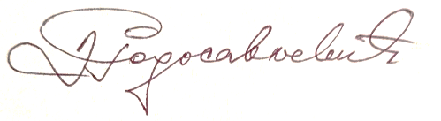
1. Проф. др Драгана Радосављевић - Председник
____________________________________
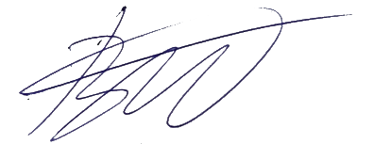
2. Доц. др Владимир Максимовић - Члан
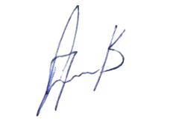
____________________________________
3. Доц. др Александра Петровић - Члан
____________________________________

